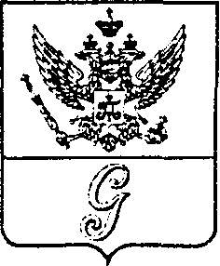
СОВЕТ ДЕПУТАТОВ МУНИЦИПАЛЬНОГО ОБРАЗОВАНИЯ
«ГОРОД ГАТЧИНА»
ГАТЧИНСКОГО МУНИЦИПАЛЬНОГО РАЙОНА
ВТОРОГО СОЗЫВА

РЕШЕНИЕ

От 25 июня 2014 года № 51
О внесении изменений в Положение «О присвоении звания
«Почетный гражданин города Гатчины»,
принятое решением совета депутатов МО «Город Гатчина»
от 27 апреля 2006 №66 «О новой редакции Положения
о звании «Почетный гражданин города Гатчины»
( в редакции решения совета депутатов МО «Город Гатчина»
от 24 ноября 2008 года №76).

В соответствии с федеральным законом от 06.10.2003 № 131-ФЗ «Об общих принципах организации местного самоуправления в Российской Федерации» и Уставом МО «Город Гатчина», рассмотрев предложения главы МО «Город Гатчина», совет депутатов МО «Город Гатчина»

РЕШИЛ:

- Внести в Положение «О присвоении звания «Почетный гражданин города Гатчины», принятое решением совета депутатов МО «Город Гатчина» от 27 апреля 2006 №66 «О новой редакции Положения о звании «Почетный гражданин города Гатчины» (в редакции решения совета депутатов МО «Город Гатчина» от 24 ноября 2008 года №76) следующие изменения:

1.1.Статью 4.1. дополнить следующим абзацем «Единовременная денежная выплата в размере 50 000 (пятьдесят тысяч) рублей предоставляется к юбилейным датам рождения: 50 лет, 55 лет - женщинам, 60 лет, 65 лет, 70 лет, 75 лет и далее каждые 5 лет».

- Настоящее решение вступает в силу со дня его официального опубликования и распространяется на правоотношения, возникшие с 01 января 2014 года.

Глава МО «Город Гатчина» -
председатель совета депутатов
МО «Город Гатчина» А.И.Ильин

